　散歩の会

　ゆったり

「ひとりで歩くのがちょっと不安・・・」

「近所で気軽に散歩を楽しみたい」

「季節を感じたり、おしゃべりしながら

　歩きたい」

「外出のきっかけがない・・・」

若林駅周辺の烏山川緑道を、ゆったりのんびり、季節を感じ、おしゃべりしながら散歩を楽しむ会が始まります！

一緒に散歩を楽しみませんか？



　参加者募集！

**日　　時：　２０１９年１１月２１日（木）１０時～１１時３０分　（雨天中止）**

**集合場所：　烏山川緑道天神橋　案内看板前**

**※スーパートップ向かい（右図参照）**

**内　　容：　烏山川緑道を、天神橋から**

**国士舘大学までゆっくり歩きます。**

**国士舘大学スカイラウンジで休憩したあと、集合場所まで戻ります。**

**お茶とおしゃべりを楽しみながら、散歩しましょう！**

**持 ち 物：　参加費１００円（休憩時の飲み物代）・タオル・水分**

**歩きやすい服装でお越し下さい。**

**申し込み：　申し込み不要です。当日集合場所に直接いらしてください。**

**そ の 他：　当日は、スタッフが一緒に付き添います。安心してご参加ください♪**

**天候による開催状況の確認は、下記問い合わせ先にお願いします。**

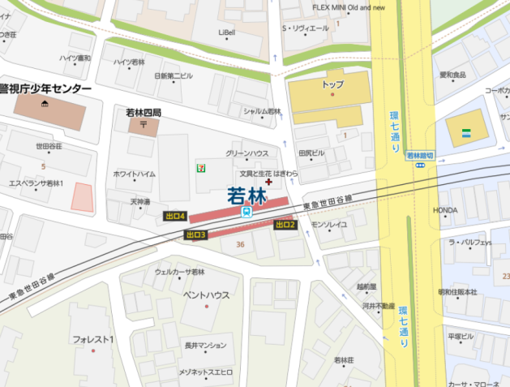



【問い合わせ先】

社会福祉協議会　若林地区事務局　担当：芳村・丹野

　　 電話：０７０－３９４６－９７８６　　ＦＡＸ：０３－６７３３－７９１６

　　 メール：natsumi_yoshimura@setagayashakyo.or.jp